Ежегодная литературная премия «НОС» (Новая словесность) основана Фондом Михаила Прохорова для выявления и поддержки новых трендов в современной художественной словесности на русском языке. Премия - приоритетный проект Фонда, входящий в его масштабную просветительскую программу под названием «Книжный мир». Уникальность премии - в организации процесса выявления победителя. Финалисты и лауреаты премии определяются во время публичных дебатов с участием членов жюри, экспертов, литературных критиков и заинтересованной публики. «НОС» – это интеллектуальная дискуссионная площадка, изучающая и формирующая контекст, в котором существует сегодня российская художественная литература.
В данном издании представлены произведения, являющиеся лауреатами литературной премии «Нос»
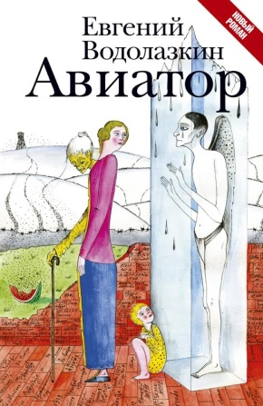
Водолазкин Е. Г. Авиатор : роман / Е. Г. Водолазкин . - Москва : АСТ : Редакция Елены Шубиной, 2019. - 410, [6] с. - (Новая русская классика). - Текст : непосредственный. - 16+.
Герой романа "Авиатор" - человек в состоянии tabula rasa: очнувшись однажды на больничной койке, он понимает, что не знает про себя ровным счётом ничего - ни своего имени, ни кто он такой, ни где находится. В надежде восстановить историю своей жизни, он начинает записывать посетившие его воспоминания, отрывочные и хаотичные: Петербург начала ХХ века, дачное детство в Сиверской и Алуште, гимназия и первая любовь, революция 1917-го, влюбленность в авиацию, Соловки…
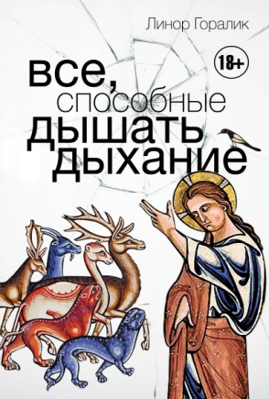
Горалик Линор. Все, способные дышать дыхание / Горалик Линор. - Москва : АСТ, 2019. - 448 с. - Текст : непосредственный. - 18+.
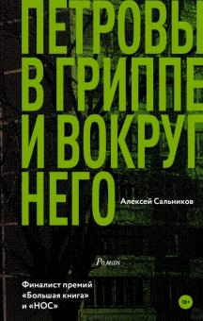
Когда в стране произошла трагедия, "асон", когда разрушены города и не хватает маленьких желтых таблеток, помогающих от изнурительной "радужной болезни" с ее постоянной головной болью. Когда страна впервые проиграла войну на своей территории, и никто не может оказать ей помощь, как ни старается, когда, наконец, в любой момент может приползти из пустыни "буша-вэ-хирпа" - "стыд-и-позор", слоистая буря, обдирающая кожу и вызывающая у человека стыд за собственное существование на земле, - кому может быть дело до собак и попугаев, кошек и фалабелл, верблюдов и бершевских гребнепалых ящериц? Никому - если бы кошка не подходила к тебе, не смотрела бы тебе в глаза радужными глазами и не говорила: "Голова, болит голова". Это асон, пятый его признак - животные Израиля заговорили. Они не стали, как в сказках, умными, рациональными, просвещенными (или стали?) - они просто могут сказать: "Голова, болит голова" или "Я тебя не люблю", - и это меняет все.
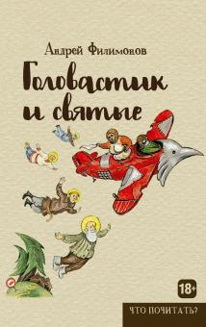
Филимонов А. Головастик и святые / А. Филимонов . - Москва : РИПОЛ классик, 2018. - 272 с. - Текст : непосредственный. - 18+.
В далекой российской деревушке, которая называется Бездорожная, "люди живут мечтательно". Дед Герой, Матрешка, Ленин, Кочерыжка, Трактор и Головастик - бездельники и хитрецы, но также и широкой души "народные" умельцы, которыми так богата земля русская. Пропащие люди, скажут одни, святые, скажут другие.

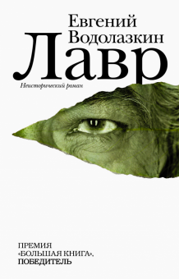
Водолазкин Е. Г. Лавр : роман / Водолазкин Евгений Германович. - Москва : АСТ : Редакция Елены Шубиной, 2018. - 440, [8] с. - (Новая русская классика). - Текст : непосредственный. - 16+.
Герой нового романа "Лавр" - средневековый врач. Обладая даром исцеления, он тем не менее не может спасти свою возлюбленную и принимает решение пройти земной путь вместо нее. Так жизнь превращается в житие. Он выхаживает чумных и раненых, убогих и немощных, и чем больше жертвует собой, тем очевиднее крепнет его дар. Но возможно ли любовью и жертвой спасти душу человека, не сумев уберечь ее земной оболочки?

Сальников А. Б. Петровы в гриппе и вокруг него : роман / Сальников Алексей Борисович. - Москва : АСТ : Редакция Елены Шубиной, 2018. - 411, [5] с. - (Классное чтение). – Текст : непосредственный. - 18+.
"Пишет Сальников как, пожалуй, никто другой сегодня, а именно - свежо, как первый день творения. На каждом шагу он выбивает у читателя почву из-под ног, расшатывает натренированный многолетним чтением "нормальных" книг вестибулярный аппарат. Все случайные знаки, встреченные гриппующими Петровыми в их болезненном полубреду, собираются в стройную конструкцию без единой лишней детали. Из всех щелей начинает сочиться такая развеселая хтонь и инфернальная жуть, что Мамлеев с Горчевым дружно пускаются в пляс, а Гоголь с Булгаковым аплодируют. Поразительный, единственный в своем роде язык, заземленный и осязаемый материальный мир и по-настоящему волшебная мерцающая неоднозначность (то ли все происходящее в романе - гриппозные галлюцинации трех Петровых, то ли и правда обнажилась на мгновение колдовская изнанка мира) - как ни посмотри, выдающийся текст и настоящий читательский праздник".
Галина Юзефович

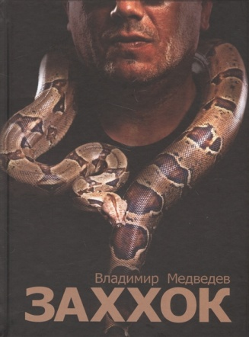
Медведев В. Н. Заххок : роман / В. Н. Медведев - Москва : ArsisBooks, 2017. - 460 с. - (Современный роман). - Текст : непосредственный. - 16+.
В романе Владимира Медведева "Заххок" оживает экзотический и страшный мир Центральной Азии. Место действия — Таджикистан, время — гражданская война начала 1990-х. В центре романа судьба русской семьи, поневоле оставшейся в горах Памира и попавшей в руки к новым хозяевам страны. Автор — тоже выходец из Таджикистана. После крушения СССР русские люди ушли с имперских окраин, как когда-то уходили из колоний римляне, испанцы, англичане, французы, но унесли этот мир на подошвах своих башмаков. Рожденный из оставшихся на них пыли, "Заххок" свидетельствует, что исчезнувшая империя продолжает жить в русском слове.
Алексиевич С. А. Время секонд хэнд / С. А. Алексиевич - Москва : Время, 2014. - 512 с. - Текст : непосредственный. - 18+
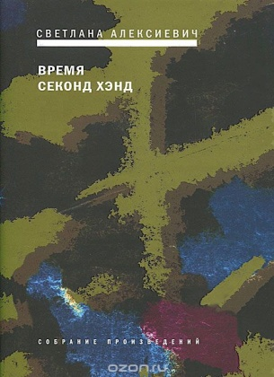
"У коммунизма был безумный план, - рассказывает автор, - переделать "старого" человека, ветхого Адама. И это получилось… Может быть, единственное, что получилось. За семьдесят с лишним лет в лаборатории марксизма-ленинизма вывели отдельный человеческий тип - homo soveticus. Одни считают, что это трагический персонаж, другие называют его "совком". Мне кажется, я знаю этого человека, он мне хорошо знаком, я рядом с ним, бок о бок прожила много лет. Он - это я. Это мои знакомые, друзья, родители". Социализм кончился. А мы остались.
Центральная межпоселенческая библиотека ждёт вас по адресу: с. Приволжье, ул. Мира, дом 011, первый этаж, левое крыло.
Мы работаем:
Пн-Пт с 9.00 до 18.00, без перерыва на обед Сб с 9.00 до 16.00, без перерыва на обед
Вс - выходной
Последняя пятница месяца — санитарный день.
Наши координаты в интернете: http://www.kniga-na-volge.ru
«Книги-лауреаты литературной премии «Нос»» : рекомендательный список / МБУ «ЦБС» ; составитель Н. Е. Никитина. - Приволжье : [б.и.], 2021. - 6 с. – Текст : непосредственный. – 18 +
© Н.Е. Никитина
Муниципальное бюджетное учреждение муниципального района Приволжский
Самарской области
«Централизованная библиотечная система»

Приволжье 2021 г.

